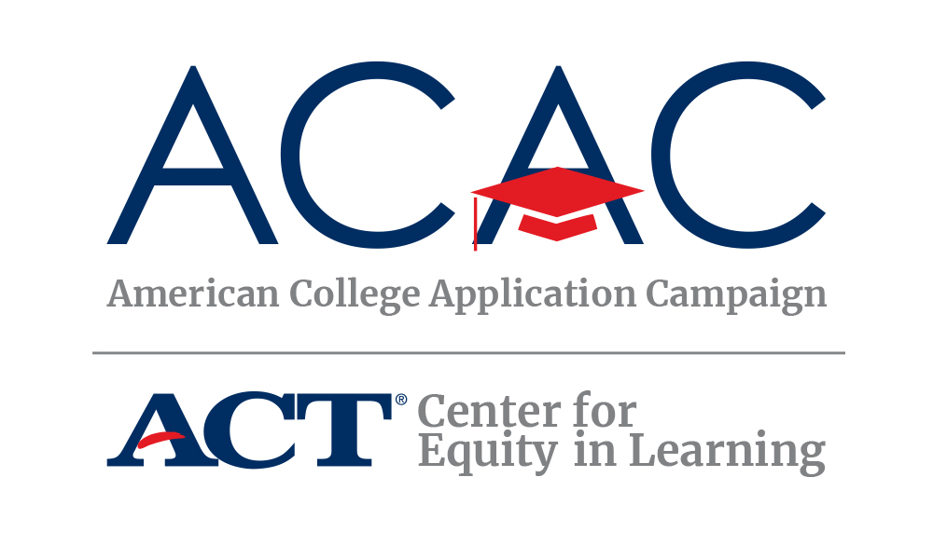
CAMPAÑA EN REDES SOCIALES #WHYAPPLY
Este otoño, estudiantes de todo el país estarán enviando solicitudes de admisión a la universidad y celebrando sus planes para el futuro. Cientos de miles de ellos lo harán cuando las escuelas en los 50 estados y el Distrito de Columbia sean anfitriones de los eventos de la American College Application Campaign (Campaña estadounidense de solicitud de admisión a la universidad, ACAC). Para celebrar la temporada de solicitudes de admisión a la universidad y a nuestros estudiantes, la ACAC anima a la participación en la campaña de redes sociales #WhyApply.
¿Qué es el Día #WhyApply?
El Día #WhyApply está patrocinado por la American College Application Campaign, una iniciativa del Centro para la Equidad en el Aprendizaje de ACT, que tiene una alianza con miles de escuelas secundarias de todo el país cada otoño para celebrar eventos que apoyen a los estudiantes a lo largo del proceso de solicitud de admisión a la universidad, especialmente los estudiantes universitarios de primera generación y aquellos de familias de bajos recursos que, de otra manera, pudieran no solicitar admisión a la universidad. Este año anticipamos que más de 7,500 escuelas secundarias celebrarán eventos de realización de solicitudes de admisión entre septiembre y diciembre. Para celebrar a más de 500,000 estudiantes que participarán en estos eventos de solicitud de admisión, el Día #WhyApply arranca el inicio de la temporada de solicitudes de admisión y ofrece motivación a los estudiantes.
Cómo mostrar tu apoyo
El viernes 20 de septiembre, ponte ropa y accesorios universitarios (camiseta, gorros, pines, etc.) y comparte por qué crees que los estudiantes deben solicitar admisión a la universidad y/o por qué solicitaste admisión a la universidad, usando el hashtag #WhyApply. Luego comparte tu respuesta en tu plataforma favorita de redes sociales. Anima a tus amigos, familiares y colegas a hacer lo mismo. ¿No estás seguro de qué publicar? Puedes:
- Escribir una respuesta corta en tu estado
- Grabar un video de ti mismo, tus hijos o tus amigos respondiendo la pregunta
- Hacer un dibujo que describa tus motivos
- Escribir tu respuesta en una hoja de papel (siéntete en libertad de usar la plantilla de #WhyApply que se proporciona) y publicar una fotografía tuya sosteniendo la hoja
- Compartir una imagen o fotografía con tu motivo
- Considerar acompañarnos el viernes 20 de septiembre a la 1:00 p.m. hora del Este en Twitter para una charla en Twitter sobre #WhyApply.
Sigue a la ACAC en redes sociales
Este otoño tenemos planificado resaltar la iniciativa de cada estado. Dale “me gusta” a nuestra página y/o síguenos para ver cómo los colegas de todo el país están logrando la meta de la ACAC. Empieza ahora publicando fotografías, videos y otros artículos de eventos pasados o futuros. ¡Esperamos con gusto destacar tu increíble trabajo!
www.facebook.com/americancac https://twitter.com/american_cac www.instagram.com/american_cac
